 | 簡易型機種操作簡單方便  使用者可程式設定並提供多機能類比輸入，類比輸出，數位輸入及數位輸出端子可規劃使用。  高科技智慧型IGBT，運轉更可靠。  豐富的運行功能〈直流煞車、頻率限制、滑差補嘗、反轉保護等〉。  內建簡易PLC功能  加減速時間可調範圍〈0.1~3600s〉並有多種加減速時間可通過端子選擇。  操作鍵盤上附帶頻率調整旋紐  低頻轉矩更大，本機種為電壓向量型
  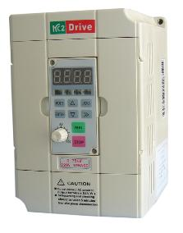

列印設定

型號 | 勾選
HC2-M
HC2M20P4S | 1Ø / 220V | 1 | 2.5 | 0.4 | 89 | 100 | 140 | 151 | 116.5 | Ø5 | 1.25 | 1.15
HC2M20P7S | 1Ø / 220V | 2 | 5 | 0.75 | 89 | 100 | 140 | 151 | 116.5 | Ø5 | 1.25 | 1.15
HC2M21P5S | 1Ø / 220V | 2.8 | 7 | 1.5 | 89 | 100 | 140 | 151 | 116.5 | Ø5 | 1.25 | 1.15

